Le regard des Hommes de la Renaissance sur le corps

_____________

La Renaissance est une période où l’individu place l’homme au centre même de la connaissance et non plus Dieu. « L’homme de la Renaissance » se définit ainsi lui-même comme étant en rupture avec la civilisation médiévale. Les artistes et penseurs de la Renaissance sont tournés à la fois vers le passé de l’Antiquité pris comme modèle et vers le futur car ils espèrent dans le progrès humain. Ce progrès s’inscrit notamment dans la connaissance du corps Humain, qui était jusqu'ici un grand mystère pour l’Homme.

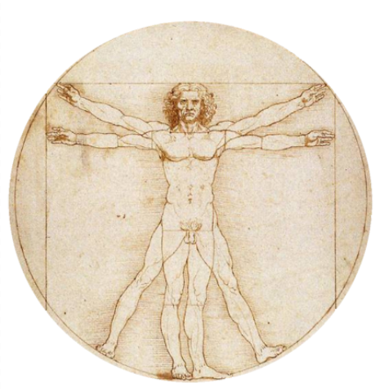
Sommaire

I : Corps exploré : La science du corps Humain à la Renaissance

II : Corps célébré : Le corps Humain dans l’art de la Renaissance

III : corps pensé : Le corps Humain vu par les philosophes de la Renaissance

I : Corps exploré : La science du corps Humain à la Renaissance

I/ L’anatomie
Au commencement de la Renaissance, l’Homme ne connaissait que très mal la structure de son propre corps. Du moins, il n’en savait guère plus que les Anciens Egyptiens pratiquant la technique de l’embaumement. L’anatomie, telle qu’elle avait été décrite par Galien plus d’un millénaire auparavant, en se basant sur l’anatomie du singe comportait autant d’erreurs que de vérités.
Cet arrêt du progrès sur l’anatomie durant la longue période du Moyen Âge s’explique par l’interdiction formelle de disséquer dans les pays Chrétiens mais aussi dans ceux d’obédience coranique. En effet, La religion Chrétienne et l’Islam voient en le corps Humain l’image même de Dieu.

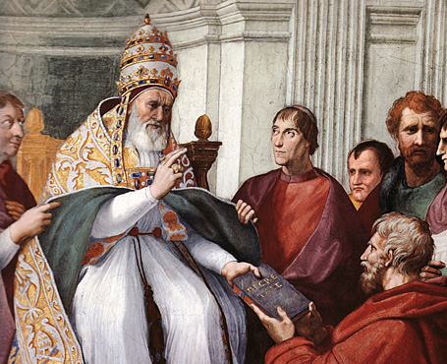

Le manque de dissection reste la principale cause de la pénurie de sujets d’étude. Malgré la protection toujours fragile de quelques princes éclairés, les premiers anatomistes eurent à surmonter de grandes difficultés. Les amphithéâtres d’anatomie s’édifièrent lentement, à Padoue en 1490, à Leyde, à Bologne décidé en 1597 construit en 1637, à Montpellier en 1551 et Bâle en 1588, Paris en 1608. La dissection de cadavres humains exposait en effet à de graves sanctions de la part des autorités civiles et religieuses que hantaient, selon les cas, l’idée d’un meurtre camouflé ou la crainte d’une entreprise de sorcellerie.
Dans l’Empire germanique comme à Bologne en Italie, la dissection n’était autorisée qu’à raison d’un seul cadavre par an, publiquement en présence des autorités civiles et religieuses. Lérida en Espagne disposait d’un corps tous les trois ans. A Montpellier, bien qu’autorisée depuis 1375, l’obtention d’un sujet d’anatomie était subordonnée à des formalités désespérantes. A Paris, la première dissection semble avoir eu lieu en 1478 ou 1494, le Collège des Chirurgiens avait droit à quatre cadavres par an. Certains comme Vésale en furent réduit à organiser des expéditions nocturnes, afin de procéder à l’enlèvement clandestin de corps de suppliciés. En Italie les papes se montraient réticents et l’Inquisition exerçait un contrôle vigilant. Nombreux furent ceux comme Miguel Servet, Carpi, Vésale qui, devant les tribunaux, payèrent de leur situation, de leur liberté ou de leur vie leur ardeur scientifique.

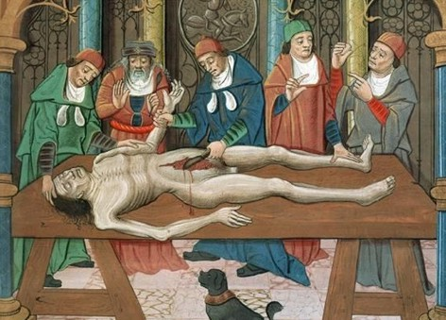

La figure qui domine l’histoire de l’anatomie au XVIe siècle est celle d’André Vésale, considéré comme le principal réformateur de l’anatomie et par conséquent comme un des pionniers de la médecine moderne

André Vésale, nait à Bruxelles en 1564, est un médecin Belge considéré comme étant le plus grand anatomiste de la Renaissance. Ses travaux ont permis de corriger des notions erronées qui prévalaient depuis plus de mille ans et bloquaient l’évolution scientifique.
À ce titre, on l’a surnommé « le père de l’anatomie moderne »

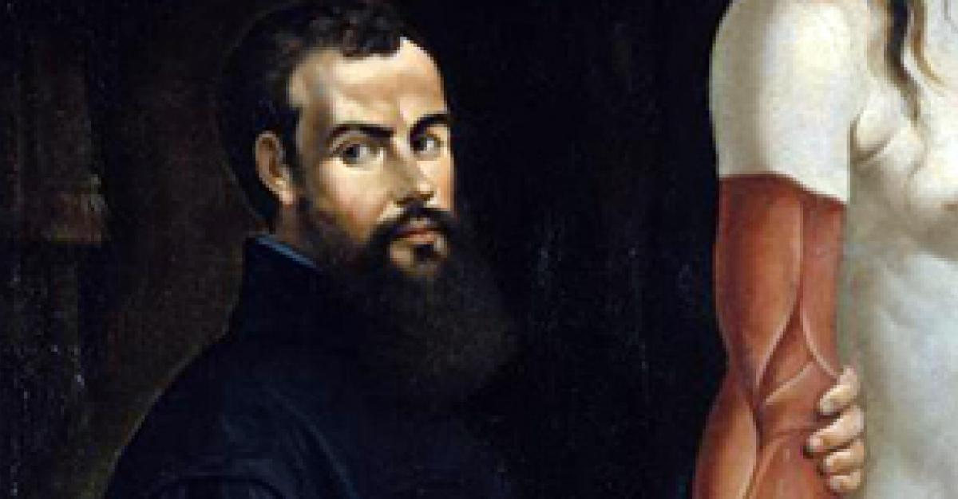

Il y eut aussi : Gabriel Fallope, d’Acquapendente, Carpi, Eustachhio et de nombreux autres anatomistes, la plupart italiens d’origine. D’autres ne sont jamais passés par l’Italie comme : Charles Etienne (décrit les veines du foie), Gonthier d’Andernach (traite des muscles et vaisseaux de la main et découvre le pancréas), Paaw, Platter, Bauhin, Jean Valverde de Amusco, enfin l’allemand Salomon Alberti (valvules veineuses et voies urinaires).

Ainsi, au début du XVIe siècle, l’anatomie du corps Humain était connu avec exactitude, et cela grâce au travail acharné des grands anatomistes de la Renaissance.
Leur travail a permis en moins de deux siècles d’études des avancées considérables en Médecine, augmentant fortement l’espérance de vie en Europe.

La connaissance de l’anatomie a ouvert la voie aux premières grandes découvertes physiologiques qui se laissaient déjà entrevoir. Elle rendait possible l’abord de l’anatomie pathologique.

L’ère des recherches anatomiques n’était cependant pas terminée puisque les trois siècles à venir vont permettre l’enrichissement des connaissances acquises durant la Renaissance ainsi que de nouvelles découvertes sur l’anatomie Humaine

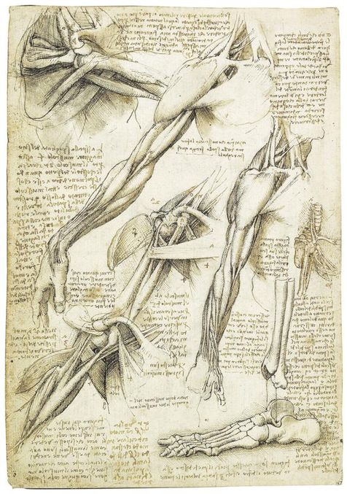

II /Médecins et médecine à la Renaissance

Le développement de l’anatomie accompli, il n’en est rien des autres disciplines médicales en Europe. Cependant quelques praticiens ont su faire des anticipations incroyables, dans l’identification des maladies infectieuses et leur mode de transmission ; l’ophtalmologie, l’urologie et l’obstétrique connaissent aussi leur part de renouveau. Mais en règle générale, les progrès en médecine n’avaient guère avancé depuis le Moyen Âge. Les cliniciens de la Renaissance n’ont pas été à la hauteur de leurs contemporains anatomistes.
La Renaissance verra pourtant l’amorce d’un mouvement rénovateur dans le domaine de la pharmacologie.

Dans tous ces domaines de l’Art médical, le combat contre le galénisme, encore tout puissant, fut compliqué et ne connut pas un succès immédiat. Les dogmes hérités du Maître de Pergame triomphèrent même pendant plus d’un siècle encore, grâce aux luttes acharnées de leurs adeptes. Ceux-ci groupaient notamment les médecins de l’école orthodoxe de Paris, gardiens de la « médecine hippocratique » dont Riolan et Gui Patin qui se réclamaient encore comme les plus talentueux et les plus redoutables de ces combattants rétrogrades. Ils réussirent à rajeunir et à revaloriser l’œuvre de Galien pourtant fortement erronée.
Les esprits nouveaux de la Renaissance comme Paracelse ou encore Ambroise Paré ne purent s’attaquer à la redoutable forteresse galénique : leur grande ardeur à rétablir la vérité ne fut malheureusement pas toujours un gage de succès. Certains cherchèrent à créer une faille en opposant les opinions du Maître de Pergame à celles du Maître de Cos. Cette tentative fut peu fructueuse. D’autres engagèrent la lutte de front comme Paracelse en brûlant les ouvrages de Galien et le Canon d’Avicenne dans l’amphithéâtre de l’Université de Bâle.

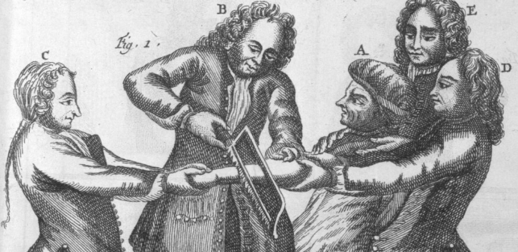
Paracelse, né Philippus Theophrastus Aureolus Bombastus von Hohenheim en 1493 à Einsiedeln et mort le 24 septembre 1541 à Salzbourg est un médecin, philosophe mais aussi théologien laïque, d’expression allemande.
Paracelse un réformateur formidable de l’obscurantisme philosophique.

Son œuvre unique en son genre est un tissu de contradictions ; une partie seulement projette sur l’avenir de la médecine des lueurs parfois prophétiques : il souhaite que la médecine s’attaque directement aux soins sur le corps et ne reste pas dans des grands discours et des incantations.

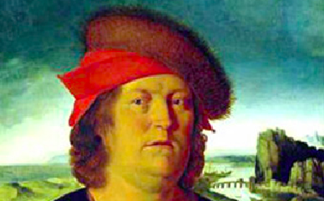

Ambroise Paré, né vers 1510 au Bourg-Hersent, près de Laval, et mort le 20 décembre 1590 à Paris, est un chirurgien et anatomiste français.

Ambroise Paré est celui qui illustre le mieux ce qu’étaient les grands praticiens de la Renaissance. En toutes circonstances, le Père de la Chirurgie, qui soigna successivement quatre rois de France, fut un médecin accompli autant qu’un maître de l’Art manuel. Médecin militaire pendant un quart de siècle, il consacre la fin de sa vie à la rédaction de ses nombreux ouvrages et les soins des pauvres à l’hôpital ou à la clientèle aisée. Ses travaux ont porté, outre la chirurgie, sur l’urologie, l’ophtalmologie, la stomatologie, la physiologie sexuelle, l’obstétrique, la médecine légale.

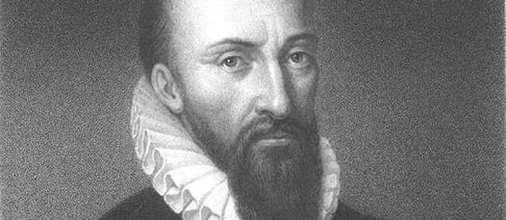
La grande Vérole est très certainement la maladie la plus meurtrière de la Renaissance. Cette maladie très ancienne réapparaît et se développe dans les dernières années du XVe siècle (1493), sous forme de pandémie, d’une manière aussi foudroyante que meurtrière. La véritable panique qu’elle déclencha suscita dans tous les pays d’innombrables études et une abondante floraison de livres et d’opuscules dont quelques-uns seulement conservent un intérêt scientifique. L’origine vénérienne de l’affection fut très vite reconnue et sa contagiosté fut assez vite admise d’une façon presque unanime.
La gravité du mal fut compensée sans délai par le recours à une thérapeutique opérante (le mercure et le bois de gaïac).
Tandis que l’Église préconisait en vain la prophylaxie par la chasteté, Gabriel Fallope osait braver les principes moraux les plus solidement établis en proposant l’emploi de préservatifs.

Gabriele Falloppion né en 1523 à Modène et connu sous le nom Français de Gabriel Fallope était un naturaliste, un botaniste, un anatomiste et un chirurgien italien du xvi^{e} siècle, considéré comme l'un des plus importants anatomistes et médecins de son époque.

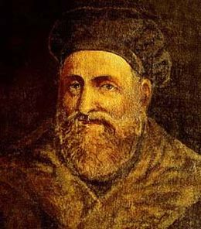

Les médecins sont de plus en plus reconnus dans la société. Il n’est guère de grand praticien de la Renaissance qui n’ait été, à un moment ou à un titre quelconque, médecin de prince ou de roi, de pape ou d’empereur.

Cependant, on compte de nombreux « faux savants » et autres Charlatans qui ne manquent pas d’entretenir des discussions stériles, ces esprits sectaires et rétrogrades ne manqueront pas d’être tournés en ridicule dans le malade imaginaire de Molière notamment.

La médecine et la chirurgie prennent l’importance qui leur revient dans l’armature de l’État (dans les municipalités, dans l’armée, dans les missions diplomatiques). Mais il perdure de nombreux endroits où les soins ne sont pas ordonnés par les médecins. Dans le meilleur des cas, des moines ou des religieuses déterminent eux même les soins à donner, et se réfèrent au savoir médical.

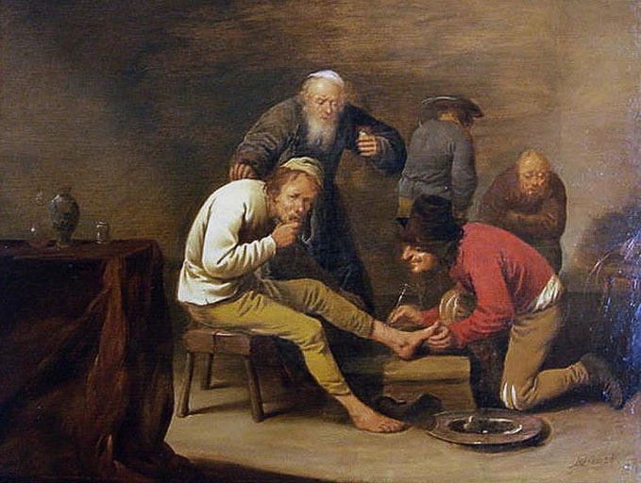

La Renaissance a donc entraîné une véritable révolution libératrice dans l’histoire de la médecine et des médecins. Mais beaucoup d’efforts méritoires sont demeurés vains et sans effets pratiques (pour cause les dogmes religieux). La plupart des faits observés et des théories émises durent être redécouverts par la suite.
Ainsi, à la fin du XVIe siècle et au début du XVIIe, les grandes professions de médecins, chirurgiens, apothicaires, sont individualisées et s’organisent à un niveau universitaire au plan européen. La rationalité et la démarche scientifique et humaniste s’installent alors dans ces métiers et ouvrent le chemin de la médecine moderne.

II : Corps célébré : Le corps Humain dans l’art de la Renaissance

La Renaissance est souvent considérée comme l’âge d’or de la peinture s’étendant du XIVe au XVIIe siècle.
En Italie, des artistes comme Sandro Botticelli, Leonard de Vinci, Michel-Ange et Raphaël ont porté la peinture à son plus haut niveau par l’utilisation de la perspective, l’étude de l’anatomie humaine et la proportion, et par une amélioration sans précédent des techniques picturales. Les artistes ne représentaient plus uniquement des images religieuses et traditionnelles, en opposition avec la période du Moyen Âge, mais ils ont inclus dans leurs peintures des représentations du monde qui les entourait ou des images produits de leurs propres imaginations. La Renaissance italienne va créer une vraie révolution dans la peinture. La peinture médiévale était caractérisée par des thèmes surtout religieux. À la Renaissance la peinture se caractérisait par un intérêt porté à l’Homme. On jugeait un homme, si et seulement s’il était instruit. Les peintures étaient le plus souvent des portraits, sculptures de l’être humain dans une image complète et méliorative.

Boticelli, La Naissance de Vénus, le dessin et la mise en scène du corps découvert de la Vénus selon une composition presque symétrique mettent en valeur la jeune femme et sa chevelure

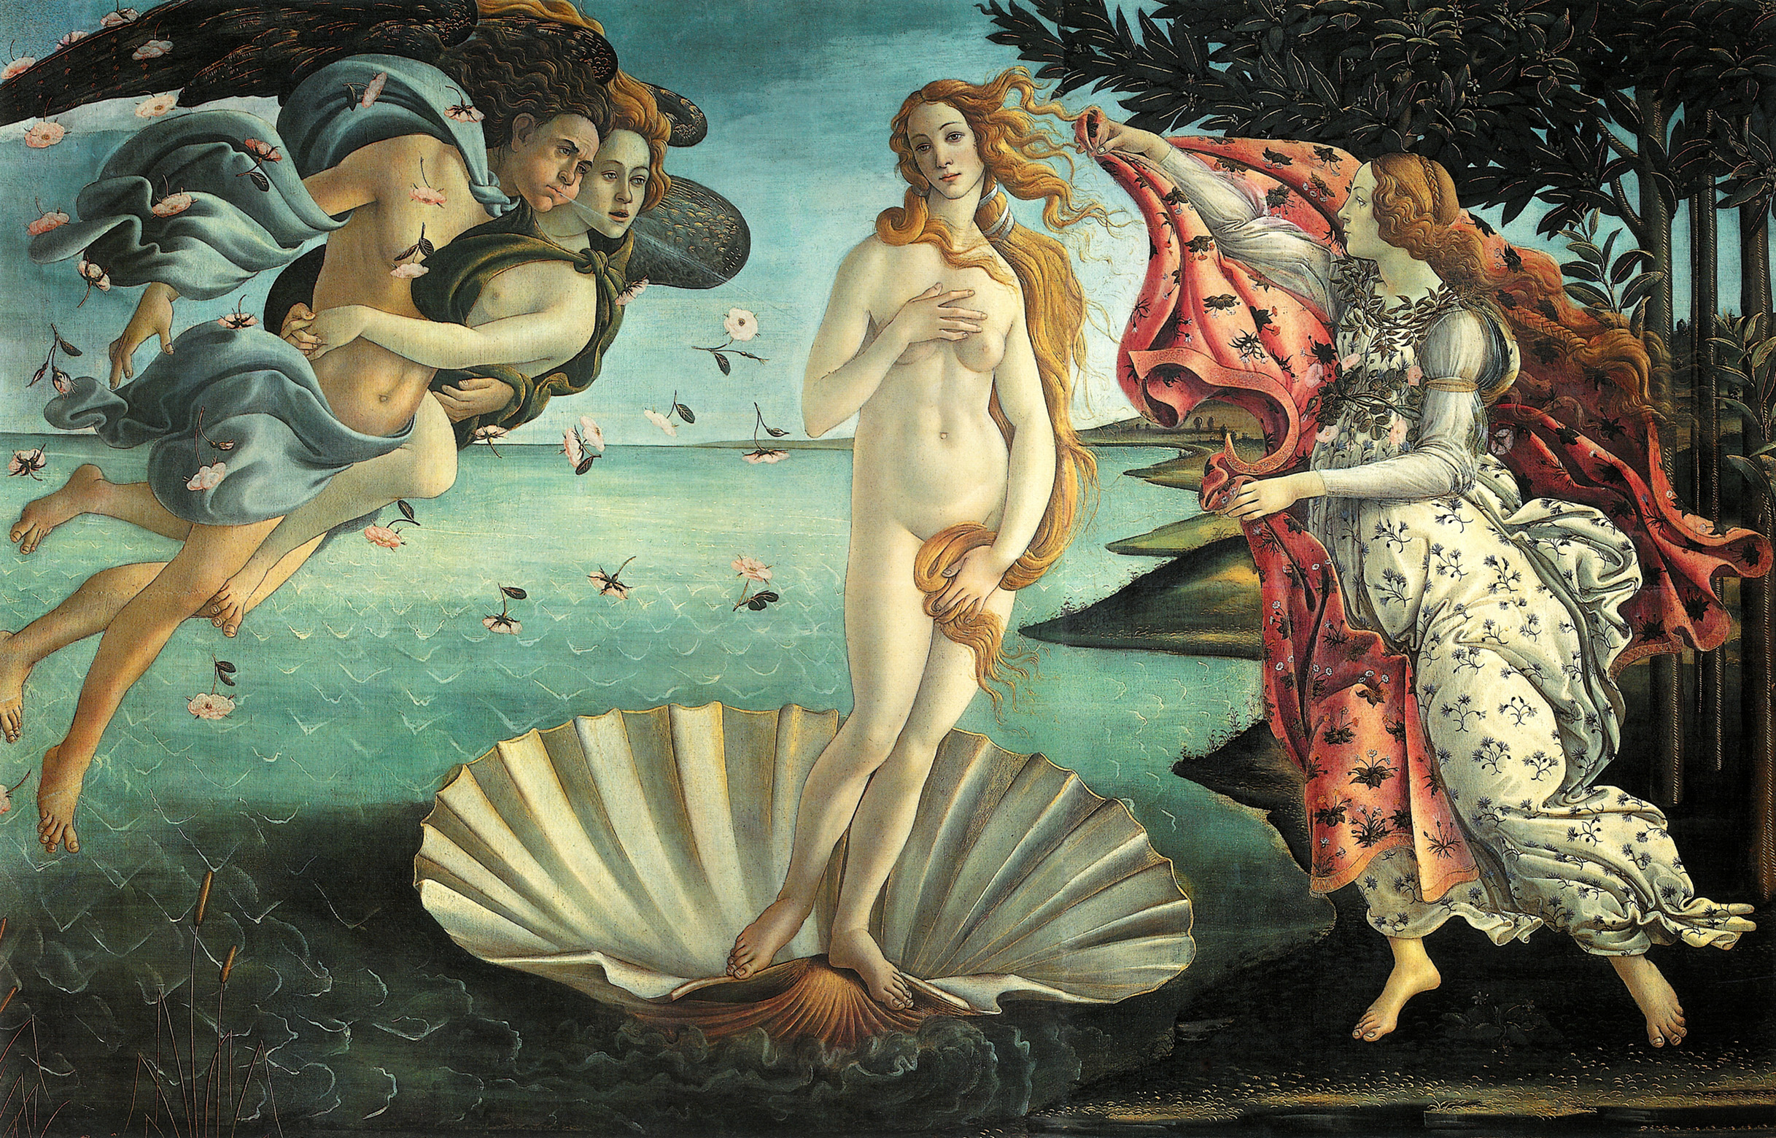

L’art du nu s’affirma (en référence à l’Antiquité) notamment pour valoriser l’aspect athlétique de l’Homme. Parmi les peintres de la Renaissance, on peut citer Leonard de Vinci, un des plus grand artiste de son époque. Des progrès furent marqués en médecine et en anatomie, le savoir est ensuite appliqué en dessin, en peinture et en sculpture, comme en témoignent le célèbre Homme de Vitruve de Léonard de Vinci.

Il y a de nombreuses significations possibles à l’Homme de Vitruve
Bien sûr, il y a celle, évidente, du corps et de l’anatomie humaine. Mais en regardant de plus près, on peut y distinguer des symboles mathématiques et géométriques. C’est en fait une solution à un ancien problème architectural concernant les bâtiments face aux proportions de l’homme. D’autres artistes dans le passé ont essayé mais ont échoué à le résoudre.
Le diagramme de De Vinci véhicule l’idée que l’homme est le modèle géométrique idéal pour l’architecture.
L’inspiration de Léonard De Vinci provenait des œuvres classiques sur l’architecture par l’écrivain romain Vitruve. En effet, Vitruve disait :
« Pour qu’un bâtiment soit beau, il doit posséder une symétrie et des proportions parfaites comme celles qu’on trouve dans la nature. »

L’idée imaginée par Vitruve était de positionner un homme sur son dos, les bras tendus avec les doigts et les orteils touchant la circonférence du cercle. Le nombril de l’Homme se trouve au centre du cercle, lequel est aussi placé dans un carré.
En observant l’Homme de Vitruve, vous pouvez voir des lignes situées sur certains endroits du corps. Ces lignes représentent les différentes proportions que le corps possède. Par exemple:
- Quatre doigts forment une paume,
- Six paumes constituent la distance entre le haut du doigt et le coude,
- Quatre fois la distance entre le doigt et le coude équivaut à la hauteur
de l’homme.
Le schéma indique ainsi les proportions du corps humain et son lien avec l’architecture.

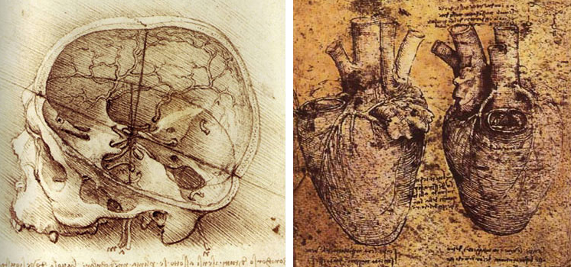

Il est alors possible de définir un système de proportions idéales et de représenter fidèlement un corps humain. Les tableaux et les fresques sont plus réalistes qu’au Moyen Âge. Mais Leonard de Vinci peut aussi s’exprimer ainsi car il ne fait pas parti d’une école précise, effectivement à l’époque, les peintres avaient des mécènes (des gens souvent très riches qui avaient plusieurs artistes à qui ils commandaient des tableaux, sculptures ou autres…). Leonard De Vinci avait pour mécène François Ier (roi de France).
La mutation de l’image du monde par les sciences naturelles et les grandes découvertes, les tensions religieuses et politiques ainsi que les troubles sociaux se reflètent dans les arts. Le réel et l’idéal, le profane et le sacré, le mouvement et le repos, l’espace et la surface, la ligne et la couleur se réconcilient dans une bénéfique harmonie.

Plus que tout autre, l'art de la sculpture est marqué par le revalorisation de l'homme dans toute son intégrité. Donatello (1386-1466) initie une véritable révolution esthétique avec son David (1440) qu'il représente nu comme c'est l'usage dans l'art gréco-romain. La pose décontractée du personnage permet d'apprécier les formes curvilignes de l'oeuvre dont l'ensemble est d'un très grand réalisme.
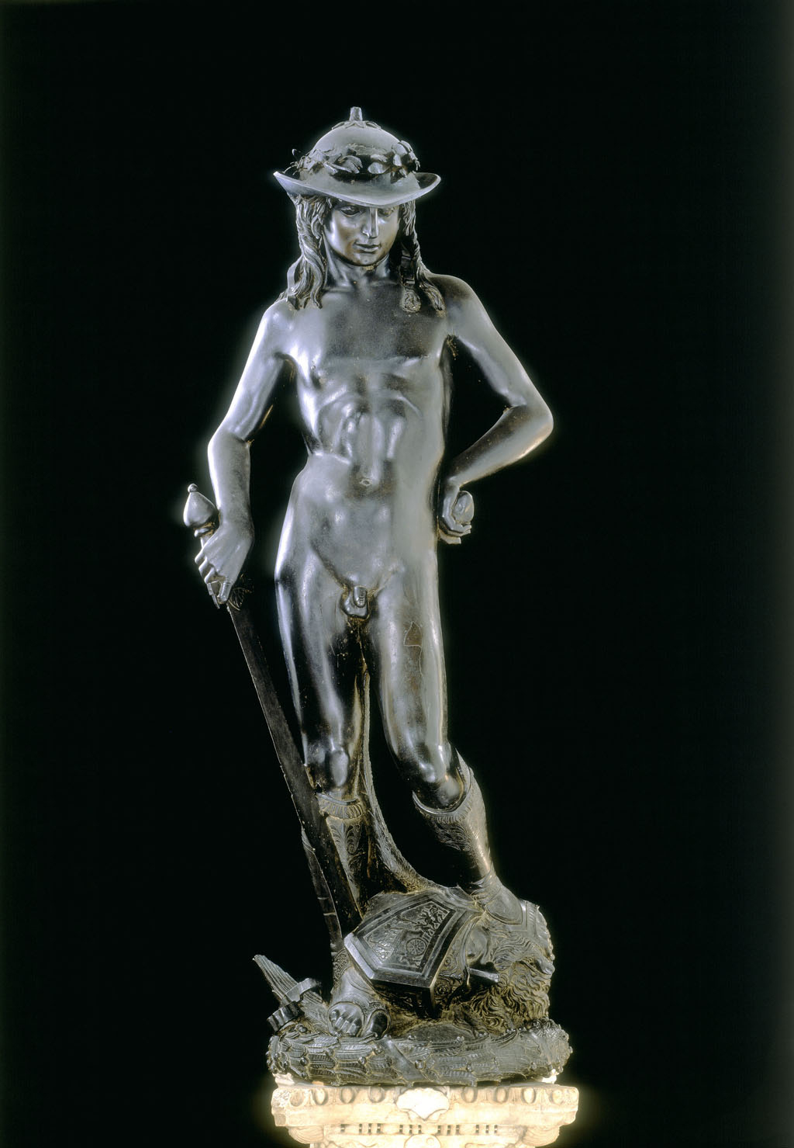
Donatello, David, bronze, 1430, détail, Florence

Michel-Ange Buonarroti (1475-1564) est issu d'une famille aisée de la ville de Florence. Il se définit lui-même comme sculpteur, même s'il fut aussi peintre et architecte, en plus de pratiquer la poésie tout au long de sa vie. Le marbre était son matériau préféré.

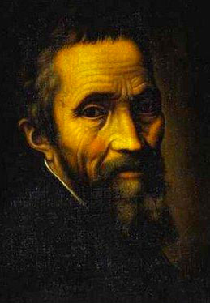
Portrait de Michel Ange

Dans les ateliers où il fait son apprentissage, il acquiert les techniques de son métier : la peinture a fresco avec le peintre Ghirlandaio et la sculpture au contact de Bertoldo, mais il se forme surtout de façon autodidacte. Son talent lui fait fréquenter la cour des Médicis en 1489 où il baigne dans l'effervescence intellectuelle de la Renaissance. Cependant, les troubles politiques qui secouent Florence le pousse à Rome (de 1496 à 1500) où il réalisera quelques uns de ses plus grands chefs-d'oeuvre. De retour à Florence en 1501, il sculpte dans le marbre un David monumental (4,10 mètres) commandé par la République de Florence et qui sera fièrement installé devant le palais Vecchio pour symboliser la force invincible de la ville.
Le pape Jules II le rappelle à Rome en 1505 et multiplie les commandes qui vont accaparer l'artiste pendant plusieurs années : notamment son tombeau monumental et la décoration de la vôute de la chapelle Sixtine qui l'occupera de 1508 à 1512. À la mort de Jules II (1513), le nouveau pape, Léon X, un Médicis, le fait travailler dans la chapelle funéraire de sa famille et sur la Bibliothèque Laurenziana dans le cloître de San Lorenzo à Florence. Il se fixe définitivement à Rome en 1534. Il réalise entre 1537 et 1541 dans la chapelle Sixtine son célèbre Jugement dernier peint sur le mur d'autel. Les dernières années du maître sont consacrées à l'architecture et à une recherche esthétique dans le domaine de la sculpture qui témoigne d'un esprit tourmenté qui s'éloigne de la sérénité classique et inaugure le style maniériste et baroque.

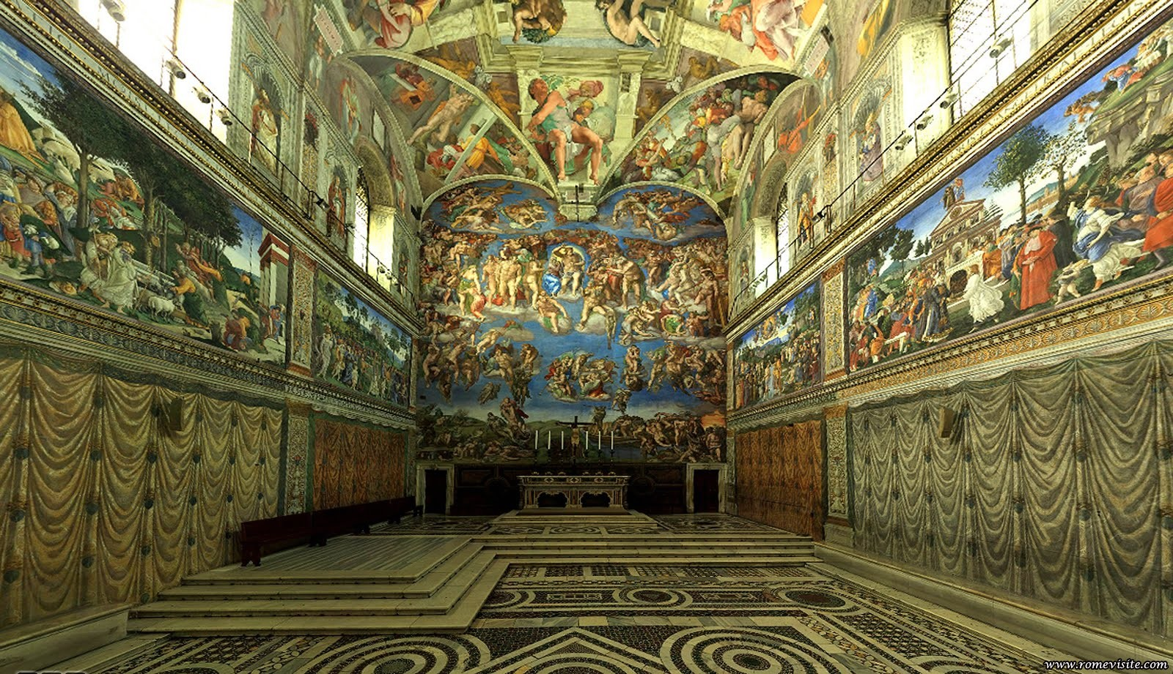

Chapelle Sixtine, Michel-Ange, 1508

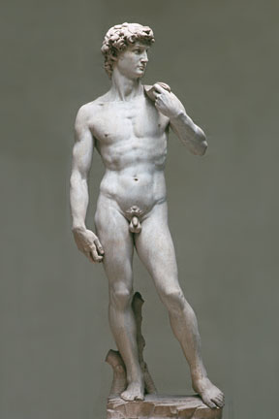
Le David, Michel-Ange, 1501

III : corps pensé : Le corps Humain vu par les philosophes de la Renaissance

Le corps au XVIe siècle ne peut être envisagé en dehors de sa dimension religieuse Nous verrons que dans Gargantua la perception du corps est tout d’abord celle d’un auteur médecin. C’est de cette perception médicale que découlent les différentes fonctions du corps dans l’œuvre. On verra également le rapport du corps profane au sacré dans l’œuvre. On verra ensuite la célébration du corps profane, dans ses plaisirs mais aussi dans ses souffrances et ses angoisses.

François Rabelais, probablement né entre 1483 et 1495 à la Devinière en Anjoux est un humaniste français de la Renaissance aux multiples facettes, moine franciscain, médecin et enfin écrivain, ce qui fit sa notoriété et l’arrivée de ses pensées jusqu’à nous. D’origine modeste, né de père avocat, on ignore beaucoup de sa jeunesse. Les trois vocations de Rabelais correspondent en réalité à trois périodes de sa vie.

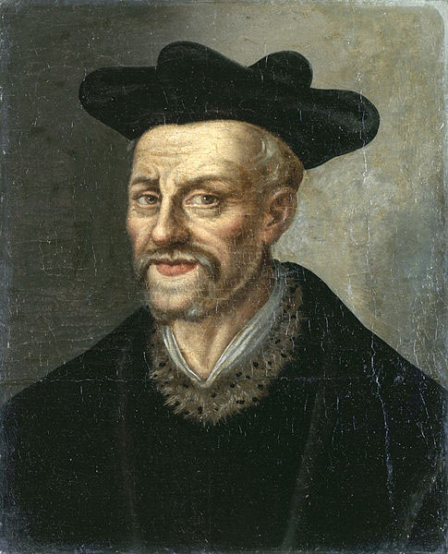

Le thème du corps entre directement dans la construction des personnages. Il faut comprendre la personnalité des personnages dans leur rapport avec la médecine. Le caractère des personnages est ainsi fondé sur leur organisation physiologique.
Cette façon de concevoir l’être humain vient d’Hippocrate, de Claude Galien et est reprise par Ambroise Paré. Le tempérament est la conséquence de la proportion relative des humeurs : le sang, le phlegme ou pituite, la cholère ou bile jaune, la mélancolie ou bile noire. Gargantua est ainsi dominé par le phlegme ce qui explique son appétit insatiable, sa paresse, sa vie passée à dormir, boire et manger, comme on le voit dans les chapitres sur son enfance et son adolescence. Cela explique aussi l’insistance sur son incapacité à maîtriser l’excrétion. Ces caractéristiques psychologiques et physiques ont été préparées dès le chapitre de la naissance : ce phlegme vient de son contact trop important avec les matières fécales.
Le narrateur suggère les effets néfastes de cette complexion physique et psychologique pour un futur roi. Ainsi, l’organisation médicale du personnage détermine aussi pour une part le programme d’éducation de Gargantua. L’éducation des sophistes ne peut que renforcer la complexion flegmatique du personnage et explique sa débilité de corps et d’esprit (charcuterie, sommeil, hygiène approximative). L’éducation de Ponocrates au contraire est avant tout une diète pour restaurer l’équilibre des humeurs : il faut réduire l’action du phlegme (dans la lignée du canon médical et des idées de Marsile Ficin. D’ailleurs, Gargantua devient travailleur, endurant et modéré.

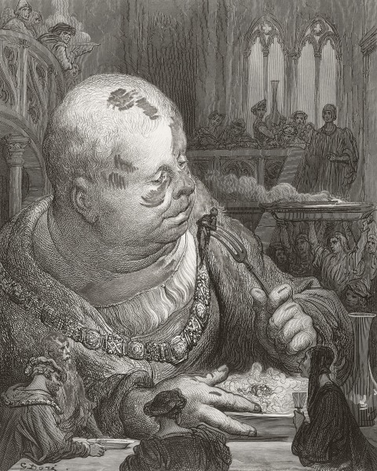

Le narrateur se plaît à rappeler l’organisation du corps humain, comme lors de la naissance de Gargantua qui traverse le corps de sa mère, ou lors de la guerre picrocholine. L’approche de l’être humain est essentiellement médicale et on sent un Rabelais prenant fait et cause pour les études médicales. La narration est ainsi marquée par les dissections dans la geste de Frère Jean ou par l’amplification systématique des blessures. On peut y voir un acte de liberté et d’opposition à la ligne doctrinale de l’Eglise : c’est aussi le plaisir du médecin à disséquer sur le papier des corps dont l’Eglise interdit l’exploration.

Le corps s’exhibe dans Gargantua dans son impudicité et toutes ses fonctions, sexuelles comme scatologiques. Rabelais se plaît à insister sur les parties du corps – « le bas-corporel » - sur lesquelles règne un mutisme, un interdit civil et religieux. Le corps profane est ainsi célébré dans ses fonctions et ses plaisirs, en toute liberté, pour l’homme comme pour la femme.
De fait, Rabelais refuse la fidélité servile à une ligne doctrinale et sépare le corps naissant de Gargantua de la nativité du Christ. Le corps profane doit pouvoir être célébré sans passer pour blasphématoire à l’égard de la vérité sainte.

Pourtant, le propos de Rabelais ressort d’une problématique religieuse. Ainsi, la guerre picrocholine trouve son origine dans le corps de Picrochole et dans sa complexion médicale : il est dominé par la bile jaune, la bile amère. Il est en ce sens la figure de l’hybris et du déséquilibre. A travers l’opposition de Picrochole et de Grandgousier puis Gargantua, Rabelais oppose l’homme soumis à ses passions, à l’influence des astres, promis à la déchéance, et l’homme juste et tempéré qui trouvera son repos en Dieu. De la complexion médicale et du degré de maîtrise de cette complexion et de liberté de l’homme naît aussi le Salut dans l’au-delà.

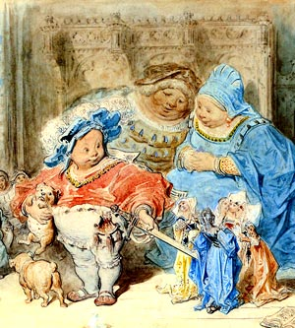
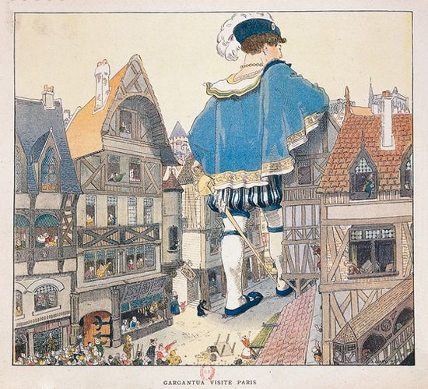

L’approche médicale des corps détermine la construction physique et psychologique des personnages. Elle entre aussi dans la défense de la médecine contre les interdictions de l’Eglise tout en justifiant de façon inattendue la conviction religieuse de Rabelais sur le Salut.

Gargantua est une fête énorme du corps : les chapitres abondent en ripailles, débauches du ventre et du sexe. Toute l’œuvre est parcourue par une ivresse dionysiaque. C’est aussi la joie du corps jeune, actif, qui se dépense, comme dans les jeux physiques de Gargantua enfant et adolescent, qui font penser à l’ « Education d’Achille » dans la galerie de François Ier à Fontainebleau.
L’usage d’une chronique gigantale ne fait que renforcer cette célébration hyperbolique du corps humain. La stature imposante du géant donne ainsi lieu à une multiplication des adjectifs numéraux indicateurs de quantité, dans un effet comique et impressionnant. Il en est ainsi des 17900 vaches de Pantille et de Brehemond destinées à l’allaitement et des dimensions de la livrée de Gargantua.

Cette célébration du corps est aussi une célébration heureuse de la vie, dans toutes ses dimensions, psychologiques mais aussi physiques. Le narrateur célèbre les natures heureuses et les plaisirs de la vie. L’alimentation de Grandgousier laisse entrevoir un personnage solide, ouvert à l’amitié, plein de « sel » et de sollicitude (cf. surabondance de nourriture salées). Gargamelle elle aussi aime les plaisirs de la vie, des banquets et du sexe, sans fausse pudeur, dans une acceptation du corps. Fille des Parpaillons, elle symbolise un naturel en contradiction avec les préceptes de l’Eglise. C’est aussi pour cette raison que Rabelais insiste sur les parties du corps sur lesquelles règne ordinairement un interdit religieux : son œuvre est une acceptation du ventre et de ses fonctions, et du sexe.

Les nombreuses scènes de beuverie, prises dans l’évolution de l’œuvre sont aussi à comprendre de façon métaphorique. Ainsi la soif est aussi la métaphore de la soif de la vie. Boire, c’est accepter ses besoins humains, accomplir son humanité. Mais c’est aussi, de plus en plus dans l’œuvre, boire la vérité. Cette soif de vie et de savoir s’exprime diversement au chapitre 3 : « Je bois pour les soifs de demain » ou dans le dernier mot de Jésus sur la croix, rappelant aussi son humanité, et son attachement, malgré tout, à la vie terrestre : « J’ai soif ». Manger permet aussi d’accomplir son humanité : c’est un besoin naturel et légitime de l’homme, et en ce sens, c’est le souhait final de frère Jean : « Et grand chère ! ». Mais c’est aussi la volonté de connaissances humanistes sur l’homme, le monde et la vie qui est figuré dans l’acte de manger, comme pour le chien de Socrate suçant la « substantifique mœlle ».

La célébration du corps est en même temps une célébration du langage qui le dit, en contradiction avec les préceptes de l’Eglise et les avertissements de la Sorbonne. Les scènes mettant en jeu le corps sont aussi des fêtes verbales de la nomination et de l’énumération, dans un jaillissement et des cascades de mots ininterrompus. La parole se déploie dans sa richesse, dans sa polysémie, et la grossièreté et l’obscénité sont aussi une fête du langage pour dire diversement les parties du corps sur lesquelles pèse l’interdit langagier. Le sexe est ainsi présent en paroles, pas en acte ! et donne lieu à divers noms, surnoms pour désigner et dire les qualités du membre viril. L’hyperbole de la braguette dans la livrée de Gargantua fait sauteur plaisamment les interdits langagiers sur le sexe. Ce n’est pas un hasard si la partie la plus célébrée de Gargantua (d’où son nom) est le gosier : fonction alimentaire certes, le bébé réclamant immédiatement à boire, mais aussi fonction vocale (il parle immédiatement !). Le chapitre 21 célèbre d’ailleurs les exercices vocaux du personnage !

La femme n’est pas vraiment abordée dans l’œuvre, au demeurant pas du tout féministe. Rabelais semble avoir été totalement indifférent à la promotion de la femme dans la littérature courtoise ) médiévale. Les femmes de l’abbaye de Thélème ne diffèrent guère des hommes, et les deux sont assortis par des codes de couleurs. Gargamelle est tout à fait identique à son mari pour l’appétit et l’appétit sexuel. Lui boit et elle mange des tripes. Le corps de Gargamelle est l’objet de deux lectures contradictoires. D’une part le ventre féminin est l’objet d’une inversion des valeurs : il n’est pas celui qui donne la vie mais celui qui se vide de merde, l’enfant sortant par l’oreille gauche. D’autre part, toutefois, à une époque de mutisme sur le désir féminin et de soumission de la femme au désir masculin, Gargamelle assume librement et ouvertement l’envie du sexe de son
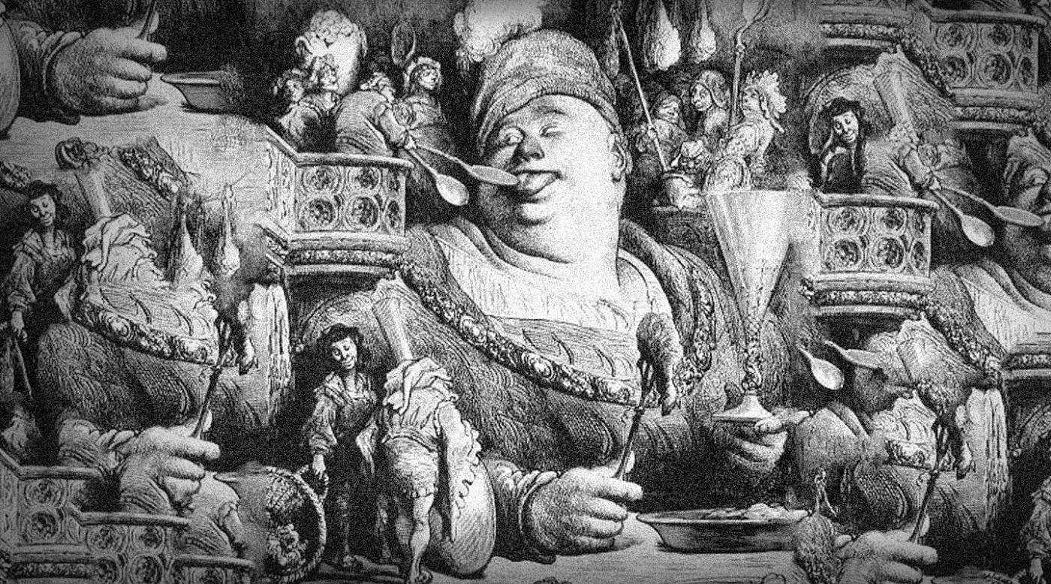

mari et plaisante aussi librement que Grandgousier. En exprimant sa liberté, la femme finit dans l’œuvre par perdre les spécificités de sa condition et par ressembler aux hommes !

La célébration du corps entre dans la célébration humaniste de l’homme et de la vie humaine, dans une acceptation des besoins, des habitudes de l’homme, et dans une célébration du langage qui s’affranchit des interdits moraux et religieux.

Cette célébration humaniste du corps est cependant aussi le lieu de l’angoisse, et est en ce sens aussi le reflet de l’époque de Gargantua.

Malgré l’atmosphère euphorique du début de l’œuvre, le corps apparaît aussi comme un corps souffrant : la naissance de Gargantua, qui donne lieu au parcours du corps de la mère est une véritable torture pour Gargamelle. D’ailleurs, on remarque une inversion des valeurs ordinairement attribuées au ventre féminin : par le ventre de Gargamelle sort la merde symbole de mort, tandis que la vie lui sort par l’oreille gauche. Le ventre n’est donc pas celui qui donne la vie mais une absurde mécanique qui s’emplit et se vide. Le ventre de Gargamelle préfigure dans l’œuvre le ventre triste de Gargantua sous l’éducation des sophistes qui se vide comme il le peut (chap.21, p.174).
Le sexe est en tout premier lieu associé à l’angoisse. Dans les souffrances de l’enfantement, Gargamelle maudit le sexe de Grandgousier qui peut la faire mourir : l’angoisse du sexe est une angoisse de mort (chapitre 5).

La présence de la mort est de plus en plus forte dans l’œuvre : frère Jean assène du bâton de sa croix des coups violents sur des têtes et des membres. Les moinetons achèvent les blessés avec raffinement en les « égorgetant » de leurs petits couteaux (chap.27). Dans les boyaux d’un paysan s’empêtre le pied du cheval d’Eudémon (chap.36). Chapitre 44, un archer a le cou rompu et la tête lui pend par la peau sur les épaules, et d’un autre archer on voit les méninges et les ventricules. La narration détaille à l’envie tout ce que frère Jean a tranché.

Le XVIe siècle est marqué par l’inquiétude liée aux persécutions religieuses, aux guerres et aux famines. La guerre picrocholine est marquée par des descriptions empruntes de sadisme, de terreur et rappelant les représentations de l’Apocalypse. De fait, l’œuvre ne s’achève pas sur la note heureuse de l’abbaye de Thélème : la fin du texte prédit les persécutions et l’Apocalypse prochaine. En ce sens, les plaisirs de la vie, du manger et de la boisson, doivent être compris en cette époque comme un dérivatif à la peur de mourir (cf. chap.5), à la peur de la guerre et des grandes persécutions.

Le corps sert de construction physique et psychologique des personnages : on sent l’écriture d’un écrivain médecin. Il est aussi une célébration de l’homme, de ses besoins naturels, dans une acceptation et une connaissance de soi-même et de toutes les dimensions de la vie humaine. Rabelais demande la connaissance de soi, la responsabilité, mais aussi la générosité, la foi en Dieu et en l’amitié humaine, dans une vision humaniste de l’homme. C’est qu’il s’inscrit contre les interdits moraux et religieux concernant le corps, contre la guerre et les persécutions. Dans un contexte angoissant, le corps représente une promesse de vie et un oubli au moins temporaire des peurs.

